КУКЛА КАК ИНСТРУМЕНТ ВЛИЯНИЯ НА

ДЕТСКУЮ ПСИХИКУ

Кубанова Ольга Львовна,

педагог-психолог

В арсенале человечества находится огромное количество игрушек, возникших из культово-ритуальной атрибутики взрослых. Игрушки, выполняя одновременно игровую и ритуальную функцию, являлись предысторией возникновения игры и игрушек, о которой пишет Д.Б Эльконин [7]. Одной из самых древних и, безусловно, архетипичных игрушек является кукла - самая традиционная игрушка всех времен и народов. Значение куклы для психического развития ребенка трудно переоценить. Наделяя куклу качествами живого человека, характером, ребенок создает себе желаемого партнера по игре, в котором он видит отражение своего внутреннего мира. В кукле, в силу её метафоричности, содержатся образы человека, ребенка, материнства. Отношение к кукле и взаимодействие с куклой порождается в связи с тем или иным образом. Если кукла-младенец нуждается в уходе и актуализирует потребность заботиться о ком-то, защищать и любить; то кукла-сверстник ориентирует ребенка в игровых взаимоотношениях и позволяет моделировать отношения ребенок-ребенок, ребенок-взрослый. Характер куклы рождается из характера ребенка и того образа, который создается ребенком и авторами куклы. Кукла находится в центре разыгрываемой ситуации, вокруг которой организуются самые различные сюжеты. Для куклы строится дом, покупаются мебель, посуда, продукты, куклу лечат и кормят. Таким образом, ребенку открываются все новые стороны социального мироустройства [2].

Проанализируем 2 типа кукол, захвативших мир современного детства – куклу Барби и кукол серии «Monsters High» с точки зрения их влияния на психику детей. Барби появилась в 60-х гг. прошлого века и принципиально отличалась от всех ранее выпускавшихся кукол тем, что воплощала образ взрослой девушки, а не младенца или ровесницы. Барби и была задумана как образец женской красоты. Кукла завоевала мировой рынок, вызвав необходимость производства огромного количества различных атрибутов и аксессуаров новой модели, таких как одежда, украшения, дома, предметы быта, косметические средства, и т.д. Некоторые наряды для Барби были созданы в знаменитых домах моды (Барби от Givenchi). Существуют многочисленные модификации самой куклы: Барби-роллер, Барби-принцесса, Барби-невеста, Барби-русалка, темнокожие Барби, Барби-инвалид, сидящая в кресле-коляске, а также беременная Барби. Налицо целая «империя» Барби.

Вместе с тем психологи, педагоги и родители неоднозначно оценивают роль этой куклы. По мнению Г. Г. Ершовой, с точки зрения адаптивно-потребительского общества идеально разработанным выглядит комплекс кукольной жизни Барби. Вместе с тем автор отмечает и его недостатки, утверждая, что комплекс «изначально абсолютно исключил ориентировку на эволюционно-прогрессивное интеллектуальное развитие ребенка (как творческое, так и аналитическое)» [5]. В. К. Лосева и А.И. Луньков справедливо полагают, что кукла Барби воплощает в себе образ женственности, образ «красавицы»: «Долгое время на нашем рынке не было игрушки, отвечающей потребности девочек этого возраста играть в игры про «красавицу». И эта потребность проявлялась в рисовании однотипных принцесс, стремлении переодеваться в нарядное мамино платье и туфли на высоких каблуках и жгучем интересе к косметике. С появлением куклы Барби проблема отсутствия игрушки для девочек разрешилась». Явно женский образ Барби способствует, по мнению авторов, адекватному психосексуальному развитию девочки, формированию гармоничной гендерной роли, тогда как родительские запреты могут негативно повлиять на формирование образа Я: «Ведь в сказках принцы женятся не на добрых «мамочках», а на прекрасных принцессах, с которыми, естественно отождествляет себя девочка в своих фантазиях. Таким образом, запрет на игру в «красавицу» - это запрет на детскую фантазию о красоте и счастье» [6].

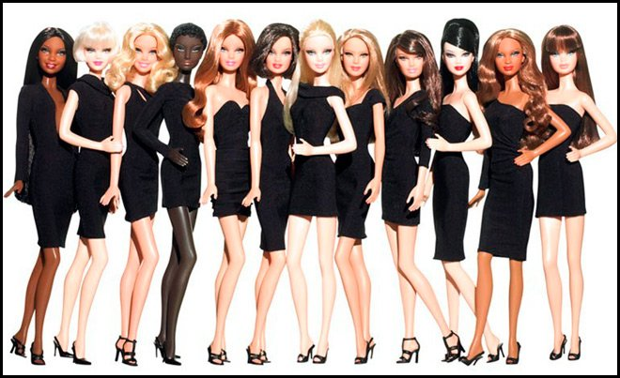

Куклы модели Барби

У Барби есть явные половые признаки, что может (или не может?) стимулировать неадекватный возрасту интерес к половой жизни, или, наоборот, может (или не может?) формировать здоровую психосексуальную идентичность дошкольников [2]. Так, Л. И. Эльконинова и М.В. Антонова, придерживаясь обозначенного направления, апеллируют к пониманию того, что психосексуальная идентичность является базовой составляющей Я-концепции личности. С рождения ребенок усваивает специфические для своего пола модели поведения и формирует представления о нормативном поведении для девочек и мальчиков, женщин и мужчин. К семи годам эти представления становятся достаточно устойчивыми и определяют вдальнейшем развитие собственного поведения ребенка в соответствии с гендером (социальным полом) [3], [8]. В. В. Абраменкова резко критикует Барби, полагая, что куклы Барби и Синди это секс-символы и воплощенная мечта общества потребления! [1, с.76]. Во многих странах фирма Mattel выпускает журнал «Играем с Барби», который реализует обучающие и воспитательные задачи. Так, девочки из его содержания могут узнать о хороших манерах, о том, как подобрать ткани для платьев и подходящие аксессуары, правильно комбинировать части одежды друг с другом и т. д.

Л.И. Эльконинова и М.В. Антонова [3] провели исследование содержания игр дошкольников с Барби, которое позволило авторам непредвзято оценить влияние образа, создаваемого Барби. Авторы убедились в разносторонности моделей женского поведения, предлагаемых Барби. Вместе с тем, по мнению исследователей, Барби олицетворяет массовое, штампованное представление о красоте, что может способствовать формированию у девочки стереотипов внешнего вида и, «в подростковом возрасте это может привести к проблемам, связанным, например, с адекватной самооценкой».

Куклы серии «Monsters High» появились в продаже совсем недавно, 2-3 года назад, но уже заполонили прилавки магазинов. Производители кукол серии «Monsters High» стали выпускать огромное количество атрибутики с изображениями этих кукол: одежду, школьные принадлежности: ручки, тетради, ранцы, пеналы; аксессуары для кукол-монстров: домики, мебель, гробики, дневнички; журналы, мультфильмы. Периодически этот страшный в прямом смысле слова «список» пополняется. В своей статье «Мама, купи мне монстра» Анастасия Дуброва глубоко проанализировала пагубное влияние игрушек серии «Monsters High на психику ребенка [4]. «Наверное, не найдется девочки 5–8 лет, которая не знала бы об этих «куклах», пишет автор. Искаженное представление о кукле: зомби, скелет, вампир, оборотень, привидение, гибрид человека и животного, мумия, переносится на собственное «Я», который деформируется. Дети начинают считать себя мертвой «ожившей» девочкой, оборотнем или вампиром. Куклы-мертвецы отнимают у ребенка естественный страх смерти, ощущение границы, перед которой нужно остановиться. Злоба и стремление к смерти – вот ключевые слова «культуры», посвященные смерти. Куклы-монстры закладывают в психику ребенка беспечное отношение к смертельно опасным ситуациям, к суициду.

Манера персонажей «Monsters High» украшать себя в виде раскрашенных яркими полосами волос или волосы неестественно розового, красного, фиолетового цвета, подчеркнуто кричащий макияж, пирсинг, огромное количество броских аксессуаров, татуировки на руках, лице и по всему телу, микро-юбочки, сетчатые колготочки, обтянутые округлости на груди, высоченные каблуки, одежда и прочие вещи в стиле самых дешевых проституток, густо усыпанные стразами приучают наших девочек к вульгарщине с самого маленького возраста, заранее настраивают их на демонстрацию своей сексуальности. Куклы «Monsters High» парадоксальным образом совмещают в себе черты лица ребёнка и подростковую фигуру. У них маленький подбородок, непропорционально огромные лоб и глаза. Так ребенку внушается, что эта кукла – беззащитный ребенок, ребенок – как и он сам, что кукла – его собственное отражение. А если у куклы клыки, кошачьи когти, уши и хвосты, рога, шрамы, грубые швы, торчащие из тела болты, голые черепа, паутина на теле, татуировки, то ребенок постепенно впитывает в себя ощущение, что и он должен так выглядеть, следовательно, куклы «Monsters High» воспитывают в детях агрессию и ощущение «я имею на это право». Закладываются негативные черты личности: вспыльчивость, злобность, мстительность

Шрамы, уродливые швы, татуировки, пирсинг – всё это усваивается ребенком через куклу как норма, как образец красоты. В мультфильмах «Monsters High» персонажи постоянно употребляют слова «жутко», «смертельно», «монстрово» в сочетании со словами «красиво», «стильно» и «модно». Детям внушается, что атрибутика смерти – это очень модно и стильно. Маленькому ребенку внедряется в его светлый внутренний мир смерть и темнота. Таким образом, у ребенка формируется депрессивное мировоззрение, стремление к смерти, антикультуре и восприятию злобы как проявления силы и самодостаточности [4]. А если куклу – монстра будет заворачивать в одеяльце маленькая девочка и говорить: «Это моя доченька», и если она уже уверилась в том, что мир вокруг нее состоит из людей и монстров, и свои симпатии отдала монстрам? Делаем вывод, что куклы-монстры создают у ребенка впечатление о том, что мир наполнен реальными монстрами, которые не вызывают у ребенка страха. С духовной точки зрения – это прямая симпатия демонам, бесам и стремление подружиться с ними. Как верно замечает А. Дуброва, с психологической точки зрения, происходит перенос на отношения с людьми: если человек раз за разом совершает преступления или просто безнравственные поступки, но вызывает у меня симпатию – значит, он хороший. Не важно, кто этот человек и чему он меня научит, – важно, что я к нему чувствую. Куклы-монстры приучают к симпатии демонам и бесам, зарождают стремление подружиться с ними.

У детей дошкольного и младшего школьного возраста должна быть сформирована четкая визуальная опора, облегчающая понимание, где зло, а где – [добро](http://www.pravoslavie.ru/put/60824.htm). Монстры не должны быть добрыми, потому что само понятие монстра подразумевает мир злобы. А тут у ребенка в голове происходит столкновение этих двух границ: монстр-то добрый! В конце концов невозможность определить для себя понятия «хорошо» и «плохо»; «доброе» и «злое» приводит к тому, что ребенок вообще отказывается от этих понятий. Самым простым и естественным для него критерием становится: «А мне нравится». По справедливому замечанию Анастасии Дубровой, во внутреннем мире ребенка граница между страшным и приятным, добрым и злым, плохим и хорошим исчезает. Ребенок перестает понимать разницу между «хорошо» и «плохо», он протестует против оценочных категорий. Отныне для него «хорошо» всё, что лично ему нравится. [4]. В психику ребенка, играющего с куклами-монстрами, глубоко «внедряются » склонность к неврозу, появлению фобий в будущем. Куклы - «ужастики» закладывают в психику ребенка нарушения, которые в последствии, будут, затруднять его жизнь.

Таким образом, куклы обоих типов оказывают ярко выраженное психологическое воздействие на формирование личности ребенка. По мнению российских исследователей, образ, создаваемый Барби, предлагая современные разносторонние модели женского поведения, вместе с тем олицетворяет массовое представление о женской красоте. Куклы «Monster high», неся искаженное представление о кукле, об образе самого ребенка, о критериях добра и зла, в целом, формируют антикультуру, нарушают развитие детской психики, столь ранимую в дошкольном и младшем школьном возрасте.

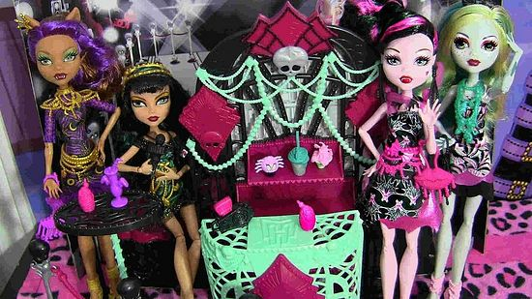«Игрушки» для детей «Monster high»

Литература:

1. Абраменкова, В.В. Игра формирует душу ребенка /В.В. Абраменкова, // Мир психологии - 1998 - №4
2. Авдулова, Т.П. Психологический потенциал игрушки: от истории до наших дней / Т.П. Авдулова// Психолог в детском саду - 2009 - №1 С.13–39
3. [Антонова, М.В.](http://psyjournals.ru/authors/a2082.shtml), [Эльконинова, Л.И.](http://psyjournals.ru/authors/a2076.shtml) Специфика игры с куклой Барби у детей дошкольного возраста / М.В Антонова, Л.И Эльконинова [Электронный ресурс] Психологическая наука и образование - 2002. № 4 С.38–52 ISSN: 1814-2052 / 2311-7273 (online)
4. Дуброва, А. Мама, купи мне монстра / А. Дуброва [Электронный ресурс] – Режим доступа: http://www.pravoslavie.ru/80671.html
5. Ершова, Г. Г. Игра как способ развития моделирующего мышления / Г.Г Ершова*,* // Мир психологии. - 1998. № 4.
6. Лосева, В.К., Луньков, А.И*.* Психосексуальное развитие ребенка / В.К*.* Лосева, А.И. Луньков, *-* М., 1995.
7. Эльконин, Д.Б*.*Психология игры / Д.Б. Эльконин М., . 2-е изд. М.: ВЛАДОС, 1999.
8. Эльконинова, Л.И. О предметности детской игры / Л.И. Эльконинова // Вестник Моск. ун-та. Сер. 14. Психология. - 2000. - №2.